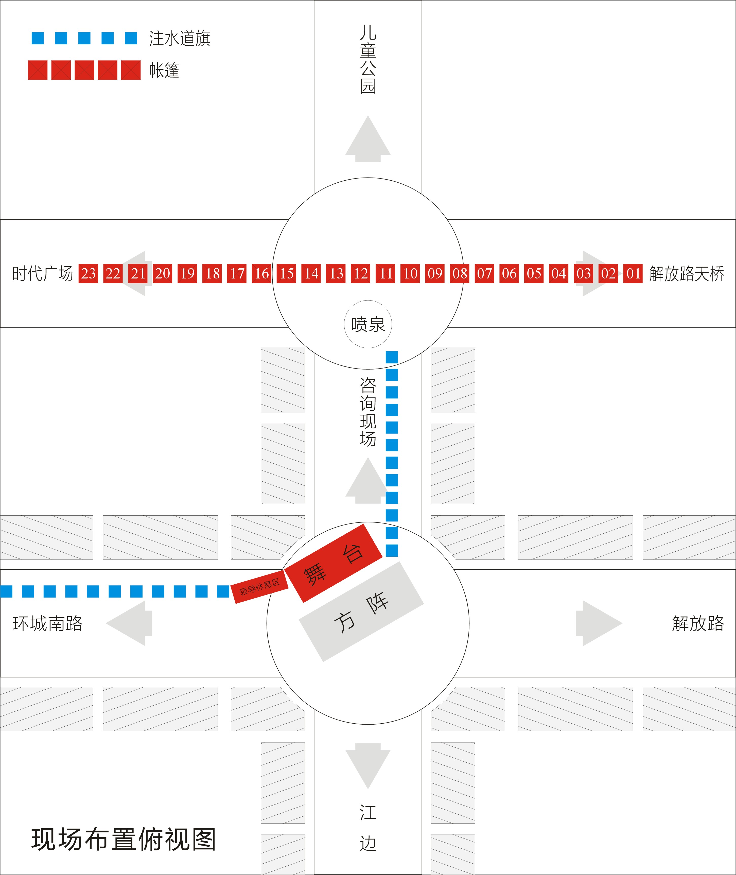

01号：惠临所、宋卫国所 02号：鑫典所、新世界所
03号：竟成所 04号：楚星所
05号：真原所 06号：至成所
07号：三立所 08号：诚业所
09号：七君所 10号：百思特所
11号：前锋所 12号：普济所
13号：三峡所 14号：陈守邦所
15号：民基所 16号：诚昌所
17号：夷陵所 18号：西陵所
19号：君任所 20号：楚贤所
21号：建和所

